発行　千本フォトクラブ

発行責任元　役員会一同

発行編集者　日下部　茂

令和元年　　9月　7日

千本フォトクラブ会報

**1.　9月例会開催日 9月18日（水）13時　~　15時30分　第二地区センター1階　3会議室**

**2.　ＰC教室　　　 9月26日（木）**　**9時30分　~　11時45分　片浜地区センター会議室  
3.　デジタル学習塾 9月 13日（金）**　**9時30分　~　12時　片浜地区センター会議室  
※各開催の詳細については、開催時期が近づいてきましたら事務局より改めて案内があります。**

**第一席　植松忠さん　画題「涼」**

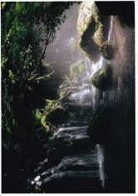

**第二席　稲葉絹子さん　画題「人馬一体」**

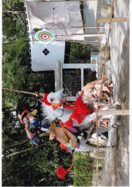

**-----------------------------------------------------------**

**11月の予定（赤字表記注意）**

**1）11/15（金）デジ学習　片浜地区センター**

**2）11/20（水）例会　　　片浜地区センター**

**3）11/28（木）PC教室　片浜地区センター**

**次ページに続く⇒**

**８月例会（報告）**

８月にはAグループの発表があり、９月デジタル学習塾と例会にまたがっての発表は、Ｂグループの皆さんの添削となります。

９月例会では、Ｃグループの皆さんの作品を募集となります。

**互選会選出作品（８月例会）**

**第一席　内田昇一さん　画題「ウイナー」**

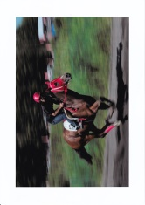

**お知らせ（1）**

９月例会時に個別指導で提出するグループは、

Ｃグループ（**名簿番号16～22**）です。

**お知らせ（2）**

**10月の予定**

**1）10/11（金）デジ学習　片浜地区センター**

**2）10/16（水）例会　　　第二地区センター**

**3）10/24（木）PC教室　片浜地区センター**

**第二席　山崎達野さん　画題「競演」**

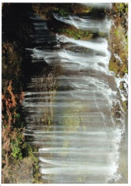

**第二席　長倉礼子さん　画題「こんにちは」**

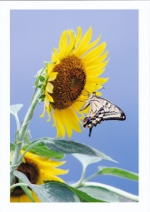

**第三席　古屋節　画題「灼熱の祭り」**

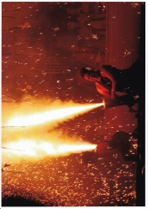

第6回撮影会について

☆開催日　令和元年　10月2日（水）

☆場所　　　　旧東海道　新蒲原方面

**先生の「選」注目作品**

**1）高村昌貢さん　画題「梅雨晴れ」**

注目点　構成⇒画面のバランスに注意をして

構図を構成して欲しい。

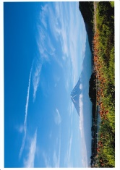

**2）間部碩敏さん　画題「夏の輝き」**

注目点　主題の明確化⇒撮りたい部分を重点的

に表現して欲しい。

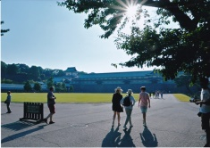

**3）斉藤勝章さん　画題「乱舞」**

注目点　色合い⇒色調補正でモノクロの作品

にしているが、カラーで見たい作品である。

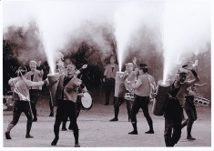

**次ページに続く⇒**

**イベント情報（写真展）**

**1）お気軽フォトクラブ第9回写真展**

場　所　沼津市　「しずぎんギャラリー四季」

開催期間：9月5日（木）～9月11日（水）

**2）村上益男　佐藤泰司　写真展**（有料）

場　所　沼津市　「モンミュゼ沼津」

開催期間：8月31日（土）～9月22（日）

**3）富士山銀塩の会写真展**

場　所　富士川楽座4階フジヤマギャラリー

開催期間：9月7日（土）～9月23日（月）

**4）全日写連三島支部　写真展**

場　所　沼津市　「しずぎんギャラリー四季」

開催期間：10月10日（木）～10月14（月）

**お知らせ（3）**

**フォトコンテスト応募について**

**1）富士山写真大賞　21th 写真コンテスト**

⇒応募締切　9月30日（月）

**2）第8回くまがや「写真俳句」コンテスト**

⇒応募締切　9月30日（月）

**3）第46回　沼津市芸術祭　写真展**

⇒搬入日　10月8日（火）14時～16時

**お知らせ（4）**

**千本フォトクラブにスキャナー機器（※）**

**の寄付を会員の湯沢さんから頂きましたのでご報告いたします。**

**例会時やその他の場面で「使用された写真」をリアルタイムにパソコンに取り込んでプロジェクターで投影し効果的な活用が図れます。スキャナーの管理は会計担当の足立さんが快諾して下さいました。**

**（※）スキャナー機器はフラットベット型。**

**なお、スキャナー機器を使用するにはＰＣに**

**ドライバー　ソフトのインストールが必要です。**

**以上**

**4）足立美智子さん　画題「森に育つ」**

注目点　主題の明確化⇒何処を撮りたいか明確にする事。

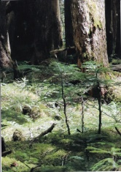

**5）菊池昌江さん　画題「横浜港大さん橋」**

注目点　色合いと構図⇒構図は良いが、作品の

色合いが暗すぎる。

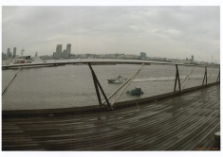

**お知らせ（3）**

**9月、10月、11月の当番は以下です。**

**1）9月　長倉さん、中里さん、西山さん、深澤さん**

**2）10月　古屋さん、前田さん、間部さん、森さん**

**3）１1月　矢田さん、山嵜さん、山崎さん、湯沢さん**